**03 《单相桥式整流电容滤波电路——电解电容识测》教案**

|  |  |  |  |  |  |  |  |  |  |
| --- | --- | --- | --- | --- | --- | --- | --- | --- | --- |
| **课题名称** | 单相桥式整流电容滤波电路——电解电容识测 | | | | | | | | |
| **科　目** | 《电子技术基础与技能》 | | | **授课专业**  **年级** | | | 电子技术应用专业方向高一年级 | | |
| **教学时间** | 1课时（40分钟） | | | | | | | | |
| **教学设**  **计理念** | 基于工作过程导向进行理实一体化项目教学设计，即选取电子产品的重要组成部分“电源模块”作为项目载体，按典型工作任务“产品设计、安装、调试、品管、售后”来分析其知识技能、职业能力、职业素质，设计了16课时的教学任务。  本节应用理实一体化项目教学法；任务驱动学习过程为教学策略；以小组合作学习为课堂组织方式；应用学习通实时检测功能，微助教分组、评价、抢答等平台功能支持学情分析、小组学习过程表现性评价、课堂实时检测、课后反馈等，真正做到“教、学、评”一致性。 | | | | | | | | |
| **教材分析** | 1．国规教材《电子基础与技能》，张伟平主编,由上海交通大学出版社出版。  2．教学内容：项目二 二极管及整流滤波和指示电路  3.地位和作用：“单相桥式整流电容滤波电路——电解电容识测是《电子技术基础与技能》的教学项目之一，主要是能理解和识读电解电容参数，辨别正、负极性，会使用数字万用表测量电容量，正确使用数字万用表测量电容量对电路在电子电路维护与调试等应用领域应用十分广泛，比如判断电容是否有效、是否漏电等。数字万用表测量电解电容这一实训技能可以扩展使用到各类电子或电工电路检修与检测中，是电子电工技术领域很重要的基础技能，应该重点掌握。 | | | | | | | | |
| **学习者**  **分析** | **1.学习目标：**大部分学生自己没有明确的目标，尤其是具体目标，需要老师在教学过程中引导建立，但在引导下能规划自己的学科目标。  **2.专业基础：**电容概念、图形符号、单位换算，还未学习电解电容器参数识读，及使用数字万用表测量电容量。  **3.文化基础：**可以阅读简单的短文，在老师导引下进行简单的归纳总结，能完成一般算术计算。有EXCEL表格处理基础。有7个同学能清楚表述“请假条”。  **4.学习态度：**大部分学生持续听课时间超过10分钟就会怠倦，但对技能型（活动型）课堂能保持活力。  **5.学习能力：**学习方法不多，需要老师帮助建议。自主学习能力较差，需要老师引导。  **6.社会能力：**所有同学在课下都善于随性表达交流，但有组织的正式交流从没经历，需培训。纪律意识、安全意识、质量意识较淡薄，需要培养。 | | | | | | | | |
| **教学目标** | 1、理解和识读电解电容参数。  2、通过观察法辨别出电解电容正负极性、知道未区分正负极及超过耐压值，所带来的不良后果。  3、能根据电路原理图选择出电路所需参数的电解电容，并使用数字万用表测量电容量，判断电容的有效性。 | | | | | | | | |
| **教学重点、难点** | **1.重点：**理解电解电容参数。  **2.难点：**万用表测量电解电容容量。 | | | | | | | | |
| **教学策略分析** | **1.教学方法：**任务驱动教学法、小组合作学习法  **2.教学组织：**  学生每2人一个小组，分别担任物料员、“7s”管理员。  物料员：负责领取物料。  “7S”管理员：负责实训过程中的7S管理。  **3.评价方法：**课中，应用学习通答题统计功能，实时数据对学生知识掌握情况进行评价，应用微助教点答功能及评价功能完成学生实训过程中的表现性评价及7S素养评价。 | | | | | | | | |
| **教学资源** | （1）教学设计；  （2）多媒体课件；  （3）学历案；材料和工具；阅读材料；习题；  （4）教具：数字万用表、电解电容  （5）环境：实训室  （6）智能手机；学习通APP；微助教 | | | | | | | | |
| **《单相桥式整流电容滤波电路——电解电容识测》教学过程** | | | | | | | | | |
| **教学过程及师生活动** | | | | | | | | | |
| **一、课前准备过程** | | | | | | | | | |
| **课前准备**  （提前两天） | | 1、学生登录学习通，进入《电子基础与技能》课程，在资料库中阅读材料《电解电容》。  2、发放学历案，了解学习任务。 | | | | | | | |
| **二、课中教学过程** | | | | | | | | | |
| **教学环节**  **（分钟）** | | | **教学内容** | | **教师活动** | **学生活动** | | **预期教学目标** | **评价方式** |
| **创设情境，导入新课**  **（2分钟）** | | | 已知桥式整流器电路图（PPT展示）在滤波过程中需要一只电解电容，请在给出的电解电容中选择电路所需要的元件，你选择的依据是什么？ | | 教师讲授。 | 学生明确本节课学习任务。 | | 通过创设情境，明确本节课学习主题 | 教师评价。 |
| **认识电解电容标称参数**  **（5分钟）** | | | 认识电解电容的标称参数：耐压值和电容量将课前分发的4只电解电容进行观察，初步认识电解电容器的外观、参数、符号等信息。 | | 教师点评。 | 学生记录所发电解电容参数，正确选出电路所需电容。 | | 学生通过识读电解电容标称参数，选出电路所需电解电容。 | 操作过程的形成性评价。 |
| **区别电解电容极性，培养安全意识**  **（10分钟）** | | | 外观辨别电解电容极性，观看视频未区分正负极及电解电容所加电压超过耐压值，所带来的不良后果。 | | 教师讲解，教育学生规范操作，强化安全意识。 | 学生登录学习通，完成实时检测。 | | 学生能通过外观辨别电解电容正负极性，电解电容正、负极性正确安装在电子产品组装中有重要作用。 | 1、外观辨别正、负极极性的形成性评价。  2、使用学习通作业功能生成数据客观评价。 |
| **数字万用表测量电解电容**  **（10分钟）** | | | 数字万用表测量电解电容，并判断电容是否有效。 | | 教师讲解演示，重点讲解档位选择及测量过程中注意事项。 | 学生根据教师讲解，在学历案上完成测量步骤填写，并测量电路所需电容的实际容量，判断电容是否有效。 | | 学生会使用数字万用表电容档，测量电解电容容量，并判断电容是否有效。 | 重视操作过程的形成性评价。 |
| **强化训练**  **（10分钟）** | | | 根据跑马灯电路原理图，在给出的5只电解电容中，选出4只电容所需电容，并测量其实际电容量。 | | 教师巡回指导，学生完成后点评。 | 学生根据跑马灯电路原理图，选择电路所需电容，并测量。 | | 学生根据跑马灯电路原理图，能选择电路所需电容，测量其实际电容量，并判断电容的有效性。 | 强化操作过程的形成性评价。 |
| **总结点评**  **（3分钟）** | | | 1、总结。  2、7S素养评价。 | | 教师总结。 | 学生点击微助教互评功能，完成7S素养评价。 | | 培养7S素养。 | 微助教互评功能生成表现性评价。 |
| 三、课后拓展 | | | | | | | | | |
| 能力拓展与作业 | | | 1、使用数字万用表测量其它常用电容的方法与测量电解电容的方法一样吗？  2、上网搜索，将搜索结果上传到学习通作业平台。 | | | | | | |

**【板书设计】**

|  |  |
| --- | --- |
| 一、电解电容器的参数  1．电容容量  2．耐压值  二、电解电容器的极性  1．引脚长短不同  2．负极一侧有标示环 | 三、电解电容不规范应用  1、使用时超过耐压值  2、正负极性接反  四、正确选择电解电容器  1．确定类型和参数  2. 数字万用表测量容量，判断其有校性 |

**【教学反思】**

1. 本节课的目标设定合理，重点突出，难点突破，理实一体化项目教学法很适合本节知识技能学习活动开展，使用超星学习通相关功能、分组评价功能等，给学生提供的学习方法很适合本课学习，教学过程很顺利，教学容量合适。教学准备充分。注意培养学生安全意识、质量意识、标准意识、纪律意识和职业技能，与企业研发助理岗位深度对接。本节教学达到预设目标，教学效果很好。

2. 用“学历案”代替传统的学案是本节课的亮点，促进学习效果明显。

3. 在信息技术应用方面，尚未与大数据、人工智能、虚拟现实结合，是今后努力方向。

**附录：**

1、阅读材料

2、学历案

3、学习通平台检测题

**附录1：阅读材料**

**电解电容**

**简介：**电解电容是电容的一种，金属箔为正极（铝或钽），与正极紧贴金属的氧化膜（氧化铝或五氧化二钽）是电介质，阴极由导电材料、电解质（电解质可以是液体或固体）和其他材料共同组成，因电解质是阴极的主要部分，电解电容因此而得名。同时电解电容正负不可接错。

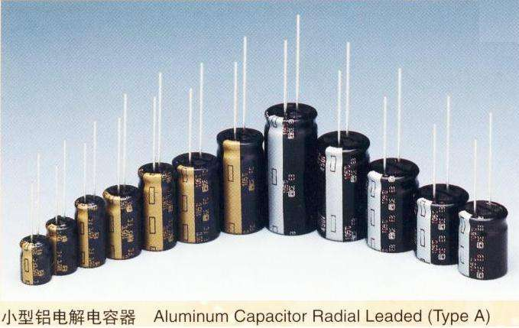

**特点：**

1.单位体积的电容量非常大，比其它种类的电容大几十到数百倍。

2.额定的容量可以做到非常大，可以轻易做到几万μf甚至几f（但不能和[双电层电容](https://baike.baidu.com/item/%E5%8F%8C%E7%94%B5%E5%B1%82%E7%94%B5%E5%AE%B9" \t "_blank)比）。

3.价格比其它种类具有压倒性优势，因为电解电容的组成材料都是普通的工业材料，比如铝等等。制造电解电容的设备也都是普通的工业设备，可以大规模生产，成本相对比较低。

**应用：**

有极性电解电容器通常在电源电路或中频、低频电路中起电源滤波、退耦、信号耦合及时间常数设定、隔直流等作用。一般不能用于交流电源电路，在直流电源电路中作滤波电容使用时，其阳极（正极）应与电源电压的正极端相连接，阴极（负极）与电源电压的负极端相连接，不能接反，否则会损坏电容器。

**电解电容的特性参数**

**一、 标称电容量和允许偏差**

标称电容量是标志在电容器上的电容量。电容器实际电容量与标称电容量的偏差称误差，在允许的偏差范围称精度。

精度等级与允许误差对应关系：00（01）-±1%、0（02）-±2%、Ⅰ-±5%、Ⅱ-±10%、Ⅲ-±20%、 Ⅳ-（+20%-10%）、Ⅴ-（+50%-20%）、Ⅵ-（+50%-30%）

一般电容器常用Ⅰ、Ⅱ、Ⅲ级，电解电容器用Ⅳ、Ⅴ、Ⅵ级，根据用途选取。

**二、额定电压**

在最低环境温度和额定环境温度下可连续加在电容器的最高直流电压有效值，一般直接标注在电容器外壳上，如果工作电压超过电容器的耐压，电容器击穿，造成不可修复的永久损坏。

**三、绝缘电阻**

直流电压加在电容上，并产生漏电电流，两者之比称为绝缘电阻。当电容较小时，主要取决于电容的表面状态，容量〉0.1uf 时，主要取决于介质的性能，绝缘电阻越大越好。电容的时间常数：为恰当的评价大容量电容的绝缘情况而引入了时间常数，他等于电容的绝缘电阻与容量的乘积。

**四、损耗**

电容在电场作用下，在单位时间内因发热所消耗的能量叫做损耗。各类电容都规定了其在某频率范围内的损耗允许值，电容的损耗主要由介质损耗，电导损耗和电容所有金属部分的电阻所引起的。在直流电场的作用下，电容器的损耗以漏导损耗的形式存在，一般较小，在交变电场的作用下，电容的损耗不仅与漏导有关，而且与周期性的极化建立过程有关。

**五、频率特性**

随着频率的上升，一般电容器的电容量呈现下降的规律。

**电解电容正负极性辨别**

电解电容采取“负极标识”，即套管“-”标识所对应的引线为负极。还有就是按引线的长短来识别，长的引线为正极，短的引线为负极，如下图所示：

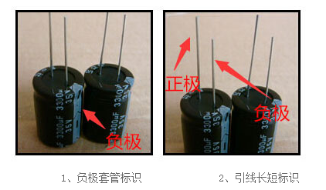

**附录2：学历案**

**【学习主题与课时】**

单相桥式整流电容滤波电路——电解电容识测

1课时

**【课标要求】**识读电解电容参数，使用万用表测量电解电容容量。

**【具体目标】**

1、能理解和识读电解电容参数。

2、通过观察法辨别出电解电容正负极性、知道未区分正负极及超过耐压值，所带来的不良后果。

3、能根据电路原理图选择出电路所需参数的电解电容，并使用数字万用表测量电容量，判断电容的有效性。

**【评价任务】**

1.能在给出的4个电解电容中选出桥式整流器所需的电解电容。（指向目标1）

2.能通过观察法辨别出电解电容正负极性,并完成学习通平台推送的相关检测题。 （指向目标1）

3.能根据所学知识和技能，在跑马灯电路原理图中，选择电路所需参数的电解电容，并使用数字万用表测量其电容量。 （指向目标3）

**【学习流程与方法】**

一、学习准备：

1.复习基础知识，并完成学习通上基础检测。

2.2人自由组合为一个小组，做好分工，一人担任物料员、一人担任“7S”管理员。

“7S”管理员：担任小组长并负责实训过程中的7S管理

物料员：负责领取及归还物料

3.物料员提前领取电解电容，并发放。

4.准备智能手机，手机严格按照上课管理条例使用。

5.熟悉实训室的管理制度。

二．重点和难点

学习重点：理解电解电容参数

学习难点：万用表测量电解电容容量

**【学习过程】**

一.情境，导入新课：已知桥式整流器电路图，电路在滤波过程中需要一只电解电容，请你在给出的电解电容中选择电路所需要的元件，你选择的依据是什么？

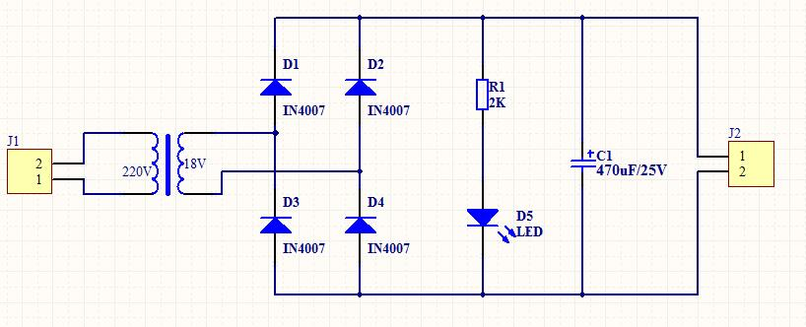

二、课前发放的4只电解电容，请你观察电解电容的外观、参数、符号等信息，并完成任务一：

1. 记录所观察到的数据信息，将所观察到的参数记录在表格1中。

|  |  |  |  |
| --- | --- | --- | --- |
| 序号 | 耐压值 | 标称容量 | 电路所需电解电容（打钩） |
| C1 |  |  |  |
| C2 |  |  |  |
| C3 |  |  |  |
| C4 |  |  |  |

3、标称容量和耐压值

电容容量：能够储存的电荷量

注：标称电容量是标志在电容器上的电容量

耐压值：允许加的电压的最大值

注：工作电压的最大值要小于等于耐压值才安全。

三.根据前面阅读资料学习，请通过外观辨别，写出电解电容器的正负极性，完成任务二。

1、

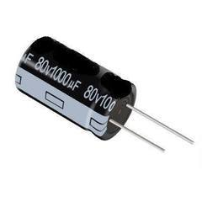

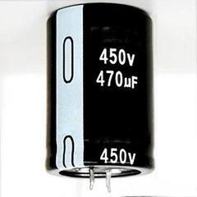

2、安全提示：观看视频了解电解电容正、负极性及超过耐压值所带来得不安全隐患。

3、登录学习通，在学习通上完成相关检测题。

四、在给出的4只电容器中，你已经依据电解电容的标称参数找出桥式整流器元件所需的电容器，请认真听老师讲解演示，完成任务三。

1、填写测量步骤：

测量前准备：

将电容进行将电容两端 ，对电容进行放电，确保数字万用表的安全。

红表笔接 孔，黑表笔接 孔。

测量过程：

将功能旋转开关打至 测量档，并选择合适的量程。

读出显示屏上数字。

2、请将之前选出的符合电路要求的电容使用数字万用表测量，并完成下表。

|  |  |  |  |
| --- | --- | --- | --- |
| 名称 | 标称容量 | 实际容量 | 电容是否有效（是/否） |
| 电解电容 |  |  |  |

五、下图为跑马灯电路原理图，请在电路图中，找出所需电解电容，并在电路图中圈出，在给出的5只电解电容中，选出4只电路需要的，并使用数字万用表测量其电容量，完成任务四：

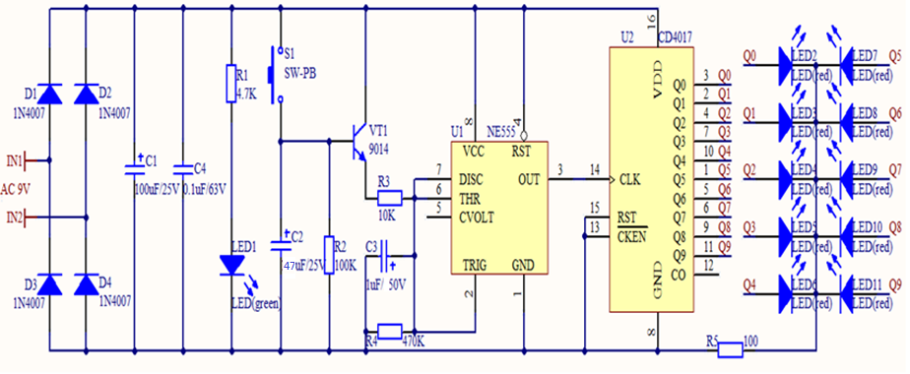

|  |  |  |  |
| --- | --- | --- | --- |
| 序号 | 标称参数 | 实际电容量 | 电容器是否有效 |
| C1 |  |  |  |
| C2 |  |  |  |
| C3 |  |  |  |
| C4 |  |  |  |

六、完成以上任务后，请收拾整理好工具箱及工作台面。7s管理员完成素养评价表，记分员进行统分。

|  |  |  |  |
| --- | --- | --- | --- |
| 《电解电容识测》素养评价表 | | | |
| 项目 | 评分标准 | 自评 | 教师评 |
| 整顿、整理 | 工具摆放（10） |  |  |
| 仪器摆放（10） |  |
| 清洁 | 工作台干净（10） |  |  |
| 桌椅干净（10） |
| 清扫 | 清扫抽屉、缝隙（10） |  |  |
| 清扫地面（10） |
| 安全 | 安全用电（10） |  |  |
| 规范操作（10） |
| 素养 | 着工装、带校牌（10） |  |  |
| 自带工具（10） |

**【检测与作业】**

1、使用数字万用表测量其它常用电容的方法与测量电解电容的方法一样吗？

2、上网搜索，将搜索结果上传到学习通作业平台。

**【学后反思】**

请自主梳理本节的知识技能要点。你觉得还有什么内容比较薄弱，需要老师提供何种帮助？你还有什么好的经验与大家分享？

**附录3：学习通平台检测题**

**课前检测题**

1、单位换算

470 uF= pF 1F= uF = pF

2、表示电容的字母符号是（ ）

A.R B.F C.L D.C

3电解电容的图形符号是（ ）

A.  B.  C. 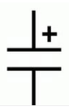 D. 

4、电容的国际单位是（ ）

A.pF B. nF C. F D. uF

5、电容器能贮存( )

A.电荷 B.能量 C.质量 D.负荷

**课中实时检测题：**

电容器的耐压值是指（ ）

A.电容器所允许使用的最高工作电压

B.电容器所允许使用的最低工作电压

C.电容器所允许使用的工作电压

下列描述错误的是：电解电容正负极性接法会出现（ ）

A、电解电容的寿命和电性能会受影响

B、会损坏电解电容内部结构

C、质量差的电解电容会爆炸

D、对电路无影响

一只电解电容的标称参数为200 uF/25V.允许加在它两端的电压值为（ ）

A 35V B 28V C 20V D 30V